«Осень без простуды»
Консультация для родителей

Вот и наступила золотая осень с дождями и прохладной погодой. Что сделать, чтобы ребенок не простудился в осенний период? Как не допустить элементарного насморка или вездесущего ОРВИ? Как с радостью прожить этот осенний период?

Да, в общем, ничего нового или сверхъестественного вам и делать не надо.
1. Проведите беседу со всеми членами семьи о проведения профилактических мероприятий дома. Лучший пример для ребенка - пример родителей!
2. Проводите всей семьей интересные игры или путешествия в страну Здоровья.
3. Прогулки в любую погоду. Пусть непродолжительные, но обязательные и систематические. Полюбовавшись красотой осенней природы, вы способствуете развитию движений ребенка и хорошему обмену веществ, а также успешной адаптации к сырому и влажному климату.
4. Водные процедуры практически незаменимыми. Они являются универсальным средством расслабления всех мышц и успокоения нервов.
Осенняя витаминизация детей. Примерный рацион «вкусных и полезных привычек» :
• Ежедневно по утрам и вечерам пить чай с лимоном и съедать его с сахаром вместе с цедрой.
• Приучите ребенка к чесноку, его можно просто мелко нарезать и посыпать его в тарелку с супом.
• Детям нравится носить на шее «здоровые амулеты».
6. Беседуйте с ребенком о правилах сохранения здоровья:
• Учите ребенка закрывать нос и рот, когда находишься рядом с людьми, которые чихают и кашляют.
• Перед едой мыть руки и высмаркивать нос.
• Пользоваться только своими личными вещами (носовой платок, вилка, ложка).
7. Основные требования к одежде ребенка:
• Ноги должны быт сухие и теплые.
• Голову всегда держим в тепле.
Трудно? Нет! Лучшая защита от простуды осенью — её комплексная профилактика.
Будьте здоровы!
Простудные заболевания (ОРВИ, ОРЗ) и грипп – это инфекционные заболевания, которые вызываются вирусами. Они отличаются друг от друга симптомами, а также нарушением функций тех или иных органов. При острых респираторных заболеваниях поражаются главным образом верхние дыхательные пути, то есть нос и глотка.
К симптомам этих заболеваний можно отнести насморк, слезящиеся глаза, слабость, головную боль, боли в горле и иногда легкий кашель. Респираторные заболевания чаще возникают в холодное время года, но могут наблюдаться и в весенне-летние месяцы. ОРВИ продолжаются в большинстве случаев от 5 до 10 дней. Лечение таких заболеваний на ранней стадии приводит к ослаблению симптомов и способствует быстрому выздоровлению.
Совсем иная картина наблюдается при гриппозных инфекциях, которые развиваются преимущественно в зимние месяцы. При гриппе поражаются не только дыхательные пути, но и весь организм. Заболевание возникает внезапно и характеризуется более тяжелыми симптомами. Это, прежде всего, высокая температура, часто сопровождающаяся ощущением холода вплоть до сильного озноба. Кроме того, появляются головная боль, боли в суставах, мышцах и спине, чувство разбитости, ломота во всем теле, сильная слабость. Воспаление горла, охриплость и сухой кашель, заложенность носа отмечаются не всегда. Острые симптомы наблюдаются чаще всего в течение недели. Остаточные явления – слабость, упадок сил могут сохраняться еще несколько недель.

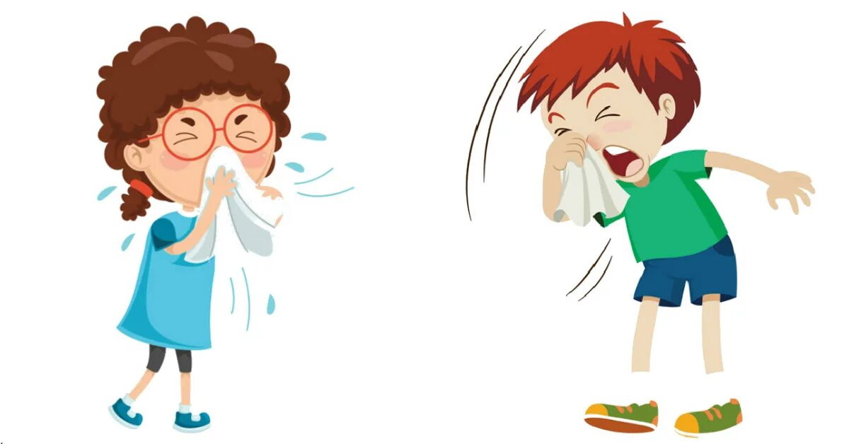

Источником распространения вирусов при ОРВИ и гриппе является больной человек. Основной путь передачи – воздушно-капельный. Вирусы скапливаются и размножаются на слизистой оболочке дыхательных путей. Вместе с капельками слюны, мокроты и слизи при кашле, чихании и разговоре больной выделяет вирус гриппа, который распространяется на расстояние от 1,5 до 3 метров. Возможен контактный путь заражения, когда человек касается руками загрязненных вирусом предметов или больного, а затем – своих глаз, носа, рта. После исчезновения острых симптомов переболевший гриппом в течение недели продолжает выделять вирусы и представляет опасность для окружающих.

Памятка для родителей «Профилактика гриппа»
Уважаемые родители,

на Ваши плечи ложится забота о том, как помочь своему ребенку не заболеть в период
заболеваний ГРИППА. В это время дети особенно нуждаются в Вашей помощи.
Грипп – это вирусная инфекция, распространенная повсеместно. Болезнь может протекать легко, однако могут наблюдаться тяжелые формы течения.
Первые признаки гриппа :
• высокая температура
• кашель
• больное горло
• насморк
• ломота в теле
• головные боли
• усталость
• иногда понос или рвота
Для профилактики болезни необходимо :
1. При очередной волне эпидемии носить марлевую повязку.
2. Ограничить контакты.
3. Принимать иммуномодуляторы на основе интерферона: Виферон, Кипферон.
4. Пройти курс витаминизации.
5. Заниматься активными видами спорта для укрепления иммунной системы: бегом, плаванием, спортивной ходьбой и т. д.
6. Чаще бывать на свежем воздухе, желательно за городом.
7. Грипп передается также через предметы быта, грязные руки, лицо. Поэтому, по приходу домой после работы, учебы, нужно умыться, еще лучше, принять душ с антисептическим мылом.
8. Обходить стороной места скопления людей.
9. Если нет возможности добраться до работы, учебы индивидуальным транспортом, в период эпидемий необходимо смазать крылья носа мазью «Рициниол», который:
• обволакивает слизистую носа и не позволяет вирусам укрепиться на ней;
• уничтожает инфицированные вирусами клетки;
• усиливают реакцию лейкоцитов, то есть повышает иммунитет.
Что делать если ребенок заболел?
1. При заболевании ребенка обратитесь за медицинской помощью к врачу, вызывайте врача на дом.
2. Давайте ребенку много жидкости (сок, воду).
3. Изолируйте больного от других, по крайней мере, на расстоянии не менее 1 метра от окружающих.
4. По возможности, только один взрослый в доме должен осуществлять уход за больным.
5. Постоянно проветривайте помещение, в котором находится больной.
6. Содержите помещение в чистоте, используя моющие средства.
7. Создайте ребенку комфортные условия.
8. Не занимайтесь самолечением.
9. Выполняйте рекомендации врача.

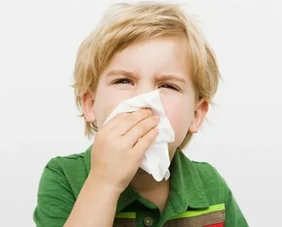 Сопли у ребенка
Сопли у ребенка могут стать большой проблемой для родителей. Из-за них нарушается сон и дыхание, ребенок становится капризным. Узнаем, как правильно лечить насморк в домашних условиях, чтобы не допустить осложнений.
Сопли из носа по-научному называются ринитом. Слизистая оболочка носа выделяет слизь — это защитная функция организма: выстраивается биологический барьер между агрессивной средой и тканями тела. Такой средой могут быть бактерии, аллергены, и даже простая пыль .
Слой защитной слизи в норме сменяется каждые 10-20 минут. То есть сопли образуются, даже если все в порядке, но они практически незаметны. Но если слизистая оболочка раздражена, объем жидкости значительно возрастает.
Насморк приносит особое беспокойство именно детям. Нарушение дыхания может мешать есть грудничку, слизь может затекать в гортань и спровоцировать кашель.
Дети постарше умеют сморкаться и могут легче справляться с насморком. А малыши еще не умеют сморкаться, поэтому сопли им удаляют взрослые с помощью специальных приспособлений .
Причины появления соплей у ребенка
Острый ринит — чаще всего реакция воздействия на слизистую оболочку полости носа вирусов или бактерий. Он может сопутствовать инфекционным болезням. Например, сопли часто сопровождают такие заболевания как грипп, корь, скарлатина.
Насморк может стать и хроническим: в результате неправильного лечения острого ринита. Также насморк может не проходить, если окружающая среда постоянно неблагоприятна. Иногда нарушается кровообращение в носовой полости, это тоже вызывает регулярное обильное выделение слизи.
Аллергический насморк связан с повышенной чувствительностью слизистой носа к различным аллергенам. Также возможна аллергическая реакция на вирусы и бактерии, тогда развивается насморк двух форм сразу.
Вазомоторный ринит обусловлен нарушением нервно-рефлекторных механизмов реакции на внешние раздражения: холодный воздух, резкие запахи. Это ведет к реакции со стороны слизистой, и сопли начинаются, на первый взгляд, без причин. Например, насморк из-за холодного воздуха прекращается сам, если зайти в теплое помещение.
Виды соплей у ребенка
Внешний вид слизи очень зависит от причины ринита. Компоненты слизи меняют ее консистенцию и цвет, поэтому важно обращаться внимание на то, какие сопли у ребенка. Это поможет врачу установить точную причину болезни.
Зеленые - При бактериальном воспалительном заболевании сопли часто становятся зеленоватыми. Это происходит из-за образования зеленого гноя и мертвых бактерий.
Желтые - При попадании инородного тела может появляться сукровица, поскольку слизистая повреждается. Тогда слизь обретает желтоватый оттенок. А еще такой цвет может быть связан с погибшими бактериями и клетками воспаления — лейкоцитами. Они содержат ферменты с такой окраской.
Белые - Такой цвет говорит о том, что слизь загустела. Попытка ее удалить вызывает появление скоплений пузырьков воздуха. Часто это происходит при вирусных заболеваниях.
Прозрачные - Прозрачные сопли «как вода» практически всегда появляются при аллергии. Еще они характерны для начального этапа вирусной инфекции, когда слизь образуется практически без перерыва.
Густые - При бактериальных и вирусных инфекциях из-за активного выделения слизи она постепенно начинает густеть и меняет оттенок, например, на зеленый. Жидкость становится густой благодаря белку фибрину, он первый отвечает на повреждение слизистой.
Пенистые - Такие сопли могут быть признаком воспалений в верхних дыхательных путях.
Самое главное — не водить ребенка в сад, школу, на площадку, таким образом, вы сможете, остановить распространение инфекции.

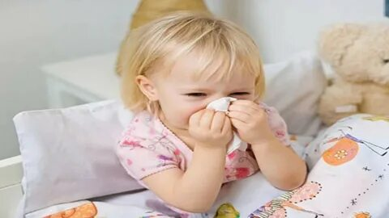

Водить или не водить ребенка с насморком в детский сад?
Многие сходятся во мнении, что вести ребенка с насморком в детский сад – не лучшая идея. И причина заключается не только в возможности заражения других детей.
- Заложенный нос создает дискомфорт, ребенок может капризничать, отказываться от еды, требовать повышенного внимания от воспитателей, конфликтовать с детьми.
- Насморк может сопровождаться другими признаками ОРВИ – болью в горле, слабостью даже без повышенной температуры тела. В таком состоянии ребенку будет сложно выдержать режим детского сада, ему лучше провести время в постели. Кроме того, если температуры нет утром, она может подняться к середине дня, и сотрудники детского сада все равно попросят вас забрать ребенка.
- Если ребенок переносит болезнь на ногах, повышается риск осложнений. Например, ОРВИ, которая кажется безобидной, может привести к отиту, бронхиту, даже пневмонии.
- Если у ребенка нет других признаков простуды, ему все равно нужна помощь. Например, для облегчения дыхания следует напоминать малышу о необходимости высморкаться – далеко не всегда воспитатель или няня смогут проследить за вашим ребенком. Не говоря уже о том, что они не имеют права закапывать ему нос или промывать, даже если вы их об этом попросите.
- Насморк – не всегда признак безобидной простуды. Иногда он появляется в начале более серьезных болезней (например, кори).
Согласно санитарным нормам, воспитатель не может принять в группу ребенка с явными признаками заболевания.
